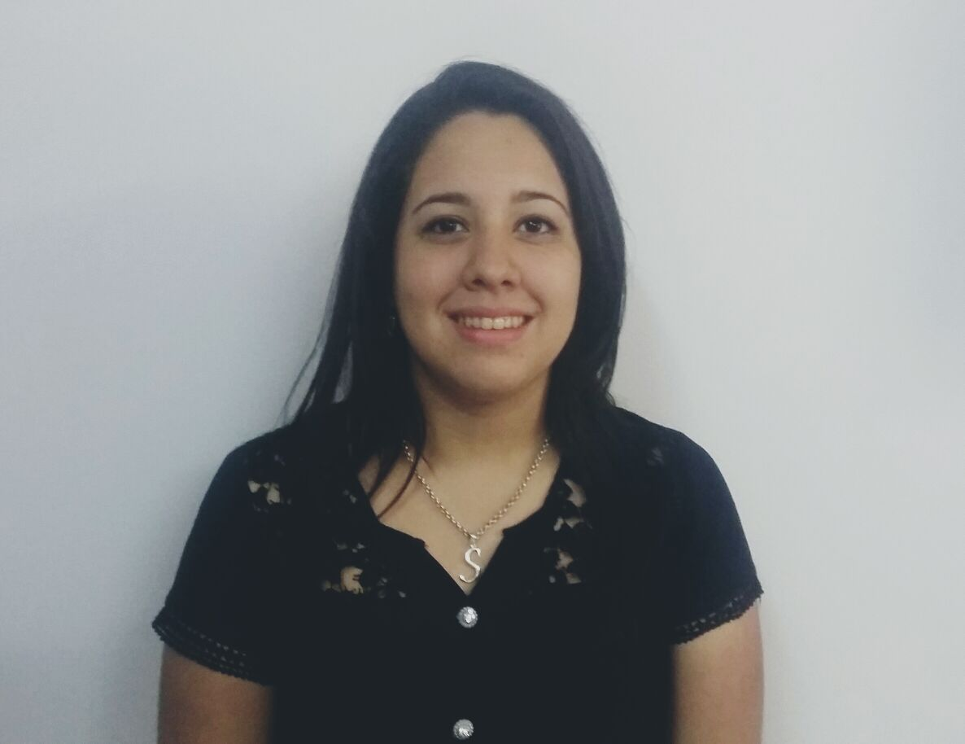
SARAH DIAMELA MARTÍNEZ HERRERA

Dirección: Capitán Figari Nº 2543 casi Progreso, Fernando de la Mora
Teléfonos: 021 512607 - 0971269864
Email: saradiamela@hotmail.com
Fecha de Nacimiento: 05/Junio/1997
Nacionalidad: Paraguaya
Estado Civil: Soltera
C.I: 4.916.699

Formación académica

- Nivel Universitario: Cursando Segundo año de la carrera de Administración de Empresas – Universidad Nacional de Asunción (Casa Matriz – San Lorenzo).
Año: 2016 al 2017

- Nivel Medio: Bachiller en Ciencias Sociales – Colegio Cristiano Natanael.
Año: 2012 al 2014

- Escolar Básica: Primer al Noveno grado – Colegio Cristiano Natanael.
Año: 2003 al 2011

Experiencia laboral

- Pasantía laboral de 240 horas como asistente administrativo – Colegios Cristianos PIEDAD.
- Hospital Materno Infantil de Fernando de la Mora, Secretaria de la Dirección General- 04 de enero de 2016 al 21 de noviembre de 2017 (1 año 10 meses).

Funciones:
- Atención y orientación al público.
- Atención de llamadas, recepción y envío de fax.
- Mesa de entrada de documentos, registro, clasificación, distribución, seguimiento y archivo.
- Redacción de notas, circulares, memorándum, invitaciones.
- Manejo de correo electrónico, internet, Word, planillas electrónicas, power point.

Idiomas

- Español
- Guaraní
- Ingles Básico

Informática

- Conocimientos básicos.
- Manejo de Word, Excel, Power Point, Correo Electrónico e Internet.

Referencia Laboral
- Dra. Juana Pavón Fleitas, Directora General- Hospital Materno Infantil Fernando de la Mora, celular número: 0981 205 477
- Lic. Laura Romero, Jefa Recursos Humanos- Hospital Materno Infantil Fernando de la Mora, celular número: 0984 935 081

